- Network Load Balancing (NLB)
  - Đặc điểm
    - Hoạt động ở transport layer - layer 4 (TCP/UDP/TLS) của OSI Model
Có thể xử lý hàng triệu request trên 1 giây
    - Performance & flexiable hơn Application Load Balancer
    - Có IP cố định
    - Giữ nguyên địa chỉ IP của client request tới
ALB sẽ thay đổi (nhưng vẫn có cách lấy)
    - Thường sử dụng cho những application mà ALB không hỗ trợ (cần performance cao)
VD:
      - Legacy applications that implement custom protocol.
      - NTP servers.
      - SMTP server.
      - Database servers.
      - MQTT brokers.
      - High performance queue servers (ActiveMQ, RabbitMQ, ZeroMQ etc.)
      - Message processing applications (think Kafka and Co.)
      - các application real-time (VD: video streaming, cổ phiếu, ..)
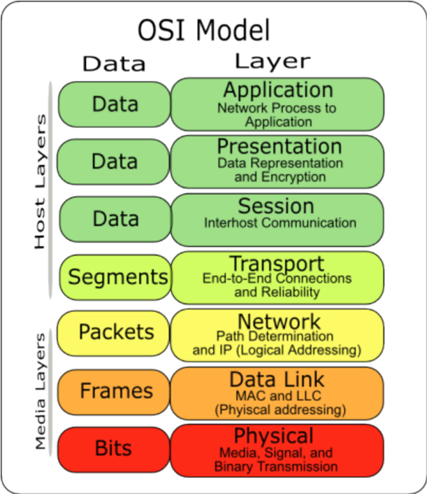

  - Price
    - Đắt hơn ANB
https://aws.amazon.com/elasticloadbalancing/pricing/

- Các thành phần
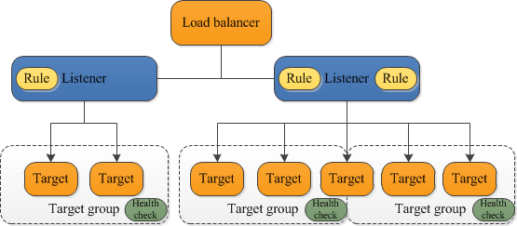
Gần như giống ALB
  - Target (Registered Target)
    - Chỉ support Instance & IP (không support lambda function)
  - Target group
  - Listener
    - Condition chỉ support protocol:port
    - Action chỉ support forward tới target group cụ thể
  - Load balancer node
    - Support connection từ VPC peering, VPN, Direct Connect

- Có thể kết hợp với auto scaling group để tự động scale theo traffic

- Config
  - Setup
https://docs.aws.amazon.com/elasticloadbalancing/latest/network/network-load-balancer-getting-started.html
  - Demo
https://exampleloadbalancer.com/
  - Config chi tiết từng thành phần
    - Config target group
https://docs.aws.amazon.com/elasticloadbalancing/latest/network/load-balancer-target-groups.html
    - Config listener & rules
https://docs.aws.amazon.com/elasticloadbalancing/latest/network/load-balancer-listeners.html
- Config load balancer
https://docs.aws.amazon.com/elasticloadbalancing/latest/network/network-load-balancers.html

- Reference
https://docs.aws.amazon.com/elasticloadbalancing/latest/application/introduction.html

